Prepiši rečenice tako da sličice zamijeniš riječima i napišeš tiskanim slovima !
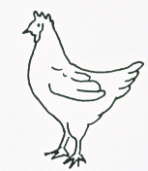
U šumi lovi

se veseli slovima .
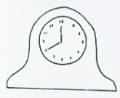
Na stolu je .
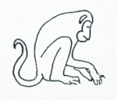
Šime je našao .

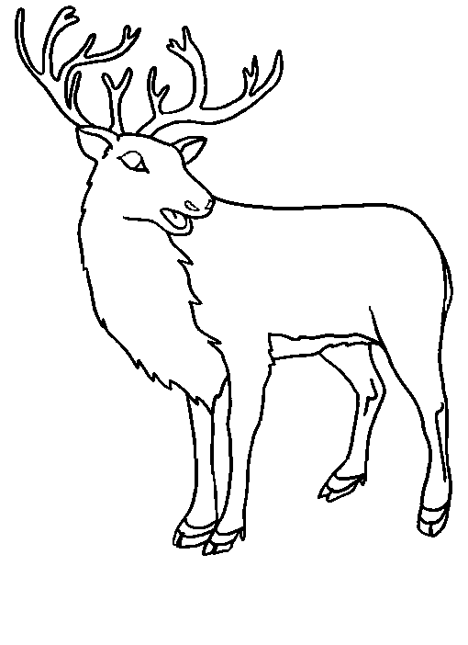

nema mamu i tatu.

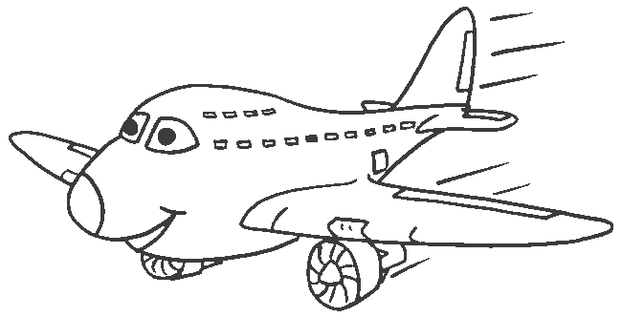
visoko leti .

